МИНИСТЕРСТВО НАУКИ И ВЫСШЕГО ОБРАЗОВАНИЯ

РОССИЙСКОЙ ФЕДЕРАЦИИ

ФЕДЕРАЛЬНОЕ ГОСУДАРСТВЕННОЕ АВТОНОМНОЕ ОБРАЗОВАТЕЛЬНОЕ УЧРЕЖДЕНИЕ ВЫСШЕГО ОБРАЗОВАНИЯ

«ПЕРМСКИЙ НАЦИОНАЛЬНЫЙ ИССЛЕДОВАТЕЛЬСКИЙ ПОЛИТЕХНИЧЕСКИЙ УНИВЕРСИТЕТ»

ЛАБОРАТОРНАЯ РАБОТА №7  
на тему «Перегрузка функций в Си++»

Выполнила: студентка группы РИС-23-2Б Жилина Анастасия Александровна

Проверила: доцент кафедры ИТАС О.А.Полякова

2024**Разработка алгоритма из варианта 18.**

1. **Постановка задачи №1:**

Написать функцию nok с переменным числом параметров, которая находит наименьшее общее кратное для нескольких чисел.

(НОД- наибольший общий делитель)

Написать вызывающую функцию main, которая обращается к функции nok не менее трех раз с количеством параметров 3, 5, 6.

1. **Анализ задачи**

Для нахождения НОК необходимо найти НОД и произведение всех элементов, то есть: .

Для нахождения НОК создадим отдельную функцию с переменным количеством параметров (условие: каждая такая последовательность должна заканчиваться параметром со значением 0), которая будет перебирать все параметры циклом for (int* i = &a; *i != 0; i++), пока не встретит 0, и найдет минимальный элемент, то есть потенциальный НОД.

Далее находим сам НОД. Путем перебора всех элементов будем проверять, делится ли каждое из них на текущий НОД. При нахождении несоответствия условию уменьшаем значение НОДа на 1 и возвращаем указатель на первый элемент (параметр).

После нахождения такого числа, на которое будут делиться все элементы без остатка, называемого НОДом, переходим к нахождению произведения всех элементов.

Далее по формуле выше находим НОК.

1. **Блок-схема**

Функция main () и int nok(int a, ...)

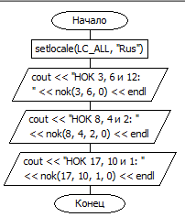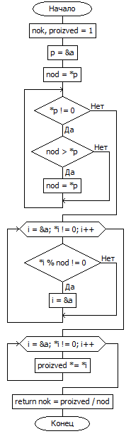

1. **Листинг программы**

#include <iostream>

using namespace std;

int nok(int a, ...)

{

int nok, proizved = 1;

int *p = &a;

int nod = *p;

++p;

for (int* i = &a; *i != 0; i++)//перебираем все параметры функции и находим наименьший элемент (потенциальный НОД)

{

if (nod > *i) nod = *i;

}

for (int* i = &a; *i != 0; i++)//перебираем все параметры функции и делим их на минимальный элемент. Если все делятся - ок, это НОД. иначе уменьшаем его на 1

{

if (*i % nod != 0)

{

--nod;

i = &a;

}

}

for (int* i = &a; *i != 0; i++)

{

proizved *= *i;

}

return nok = proizved/nod;

}

int main()

{

setlocale(LC_ALL, "Rus");

cout << "НОК 3, 6 и 12: " << nok(3, 6, 0) << endl;

cout << "НОК 8, 4 и 2: " << nok(8, 4, 2, 0) << endl;

cout << "НОК 17, 10 и 1: " << nok(17, 10, 1, 0) << endl;

}

1. **Результаты работы**

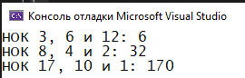

Разместим готовые исполнимые файлы в созданный репозиторий на GitHub

